《Physically Based Rendering (PBRT)》参考这本书和一些光线追踪的技术实现一个简单的光线追踪渲染器

本文的所有代码见ry-s-ray项目 https://github.com/ryryss/ry-s-ray

- 模型读取
glb的结构网络上比比皆是，需要重点关注的是相机数据的提取

- 项目使用了三种加速结构
2.1自己写的任务化并行BVH树
维护一些休眠的线程，在需要执行函数时，唤醒其执行传入的function

2.2 BVH树
BVH应用于检测包围盒是否和光线相交，加快三角形求交检测
BVH最核心的是如何构造节点，有SAH方法和中值法

2.3 GPU加速
目前(20260523)仅完成求交检测的代码，PBR渲染的GPU部分未完成
求交检测在未使用BVH树的情况下，已比cpu端快10倍

- 光线生成
Geometric Method 和 Inverse Projection Method
前者更快 后者兼容传统渲染

- 光线强度和弹射流程 参考了 PBRT第三版的代码
使用蒙特卡洛积分进行估计，beta是路径吞吐量，即命中点对光路的贡献
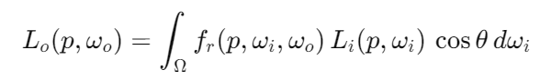
Spectrum Lo(0.);
Spectrum beta(1.f);
for(bounce)
Spectrum f = isect.bsdf->Sample_f(-ray.d, &wi, s.Get2D(), &pdf);
// float cos = glm::max(dot(n, wi), 0.f);
vec3 n = isect.normal;
beta *= f * abs(dot(wi, n)) / pdf;
ray = Ray{ isect.p , wi };
end for
具体见ry-s-ray的代码

- 镜面反射方案，目前只是直接返回全量内容
return baseColorFactor * emissiveStrength;

- 光源采样
实现了光源表面的点采样
pdf = dist2 / (cosl * area)

- BRDF
Bidirectional Reflectance Distribution Function
双向反射分布函数
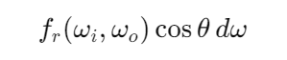
以命中点法线构建局部坐标系，在局部半球上按 BSDF 分布采样新的入射方向，并返回该方向对应的 BSDF 值 f 与采样 pdf。

透射暂不考虑

引入微表面之后更复杂了
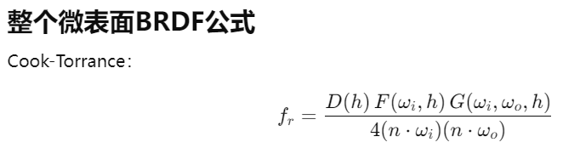
D是微表面法线分布函数NDF，主流使用GGX
F是菲涅尔项
G是几何遮挡

- 降噪
双边滤波、高斯滤波、时空域降噪
双边滤波是各种复杂降噪算法的“母体”
// Edge-Avoiding À-Trous Wavelet Transform for fast Global Illumination Filtering(2010)
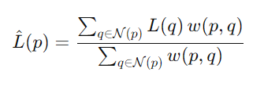
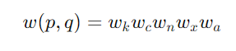
颜色权重
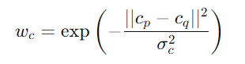
法向权重
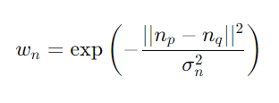
位置
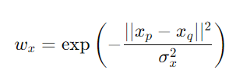
Albedo
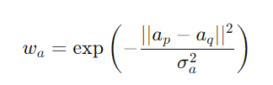

时空域滤波
// Spatiotemporal Variance-Guided Filtering: Real-Time
// Reconstruction for Path - Traced Global Illumination
Spatiotemporal Variance-Guided Filtering: Real-Time Reconstruction for Path-Traced Global Illumination
https://cg.ivd.kit.edu/publications/2017/svgf/svgf_preprint.pdf

